最好的告别
2015年12月04日  樊登读书会
此为会员专享内容

“告别”是每个人都绕不开的话题。衰老是我们的宿命，死亡总有一天会降临。每一个凡人如何优雅的与这个世界告别，现代医疗又要如何安顿一颗颗不安的灵魂？
阿图——医界良心
这本书的作者是阿图·葛文德，他是一个医生，却被评为全球十大思想家之一。这是一位玩跨界的人，与那些“在**我是最好的&&，在&&里我是最好的**“的跨界人不同，阿图是硬凿型的，在医生里他是最好医院最好的医生之一；在作家里他是最牛的畅销书作者之一。
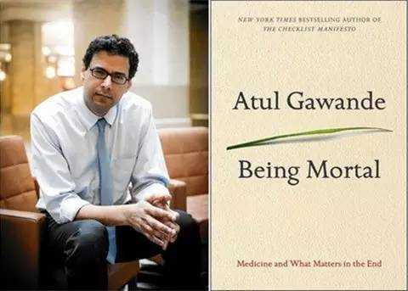
作为影响奥巴马医改政策的关键人物，阿图一辈子都在做外科手术，他解救了很多病人的痛苦，也眼睁睁地看着很多病人离开人世。当他看到临终病人们所经历的种种痛苦之后，不禁思索——人们应该如何优雅的跨越生命的终点？
这本书映射的是他的生命之思与医学之悟，年过50的阿图把目光聚焦于人类的衰老和死亡的逼近与应对。真是应了孔老夫子的那句名言：五十而知天命。
《最好的告别》被称为每个人在50岁前必读的书，获誉无数 ，也被奥巴马选入了2014年感恩节的购书书单。
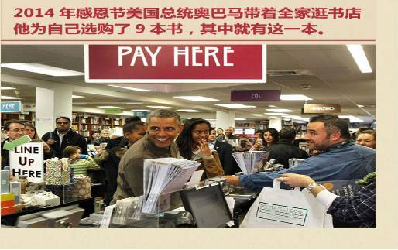
挽不回来的抢救是种伤害
阿图认为，最终救治的失败，并不是医学的无能，而是对生命进程的尊重。
我们把生命的余日交给医生，结果为了一点点微不足道的好处，让治疗搅乱我们的大脑、削弱我们的身体。既痛苦，又让我们与生命中真正要紧的事隔绝。在极尽全力的抢救过程中，会花费整个家庭几乎终身的积蓄，然而生活质量却非常低。
最重要的是，在生命的最后阶段, 他们却没法跟自己的至亲再多说几句再多看几眼，浑身插满了管子，仓促地在痛苦中离开了这个世界。
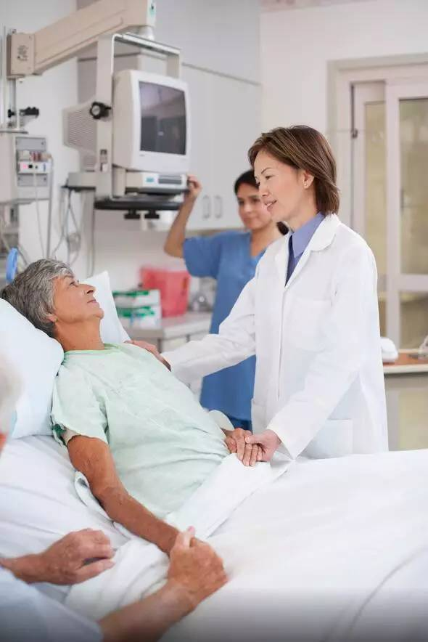
为什么我们一定要用这样的方式来度过余日？
阿图在医生的工作之外开始研究老年病。这些年来，随着医学技术水平的不断提高，过去老年人的离世和现在老年人的完全不同，过去的老人通常是自然的在家里离去；而现在的老人几乎都是在医院里离世，被治疗搅得神志不清。老人们根本没有机会跟最爱的人好好告别，一个眼神都成为了奢侈，留给家属的只是医生的一句“人走了”。
一个人能够在家里离去还是在医院离去，其实也与人们的经济收入水平密切相关。在人们贫困时，因为得不到专业诊治，大多数人在家中亡故； 随着经济发展，医疗资源得到更广泛的提供，人们患病时求助于医疗系统，所以在生命行将结束的时候往往在医院逝世； 而当国家收入攀升到最高水平时，即便罹患疾病，人们也有能力关心生命质量，居家离世的比例又增加了。
选择在家里边告别，其实是一种奢侈的想法。
当子女们不愿意放手时，他们会把希望寄托于一个又一个披着新技术外衣的治疗，而有时候这对于老人是种折磨。大量数据证明，如果医生能够在最后病情不可逆的时候，劝说家属用延缓痛苦的方法来对待，放弃生拉硬拽式的抢救，在老人离世之后，患者家属患抑郁症的比例会低很多；经过强力而非自然的抢救方式和死神做争夺之后的离世，几乎百分八十的患者家属都会产生严重抑郁的状况。

老年是一场屠杀
现在的医生总是担心自己做得太少，而不是担心自己做得太多。过多的抢救干预行为，对于家庭毁灭性的打击往往会更大，然而没有人愿意研究这件事。
包括美国在内，很少有医生愿意研究老年病学，原先学这行的人大量的转行，因为负责人们认为它不划算，甚至连收支平衡都很难达到。全美有几十家医疗中心缩减或关闭了老年病科室，大量老年病学专家流失。连阿图自己去研究这件事的时候都发现能够找到的资料和能够谈论这件事的人变得很少。
一般来说，当老年病的专家检查一个老人的健康状况的时候，首先是仔细地检查脚。
每年在美国有百分之六十的老人因为摔跤而离世。为什么老人的脚会出问题？人老了以后，无法弯腰够到脚。不洗脚，代表着真正的疏忽和危险。很多老年人上身穿得整齐讲究，但脱下鞋，你会发现他的脚很长时间都没有洗过，生了脚疾。当脚疾被忽略时，如果老人摔一跤的话就很有可能引致死亡。如果把人的健康状况画成一条曲线，那么其曲线看起来如图：
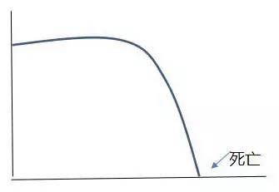
在衰老之前，人们的健康状况是相对稳定的，与健康相伴，生活愉快的行进，没有任何问题。然而在某一天，疾病会突然袭击，健康状况会像推上滑雪口一样迅速下滑。是的，老年不是一场战斗，而是一场屠杀，而我们，根本没有还手之力。
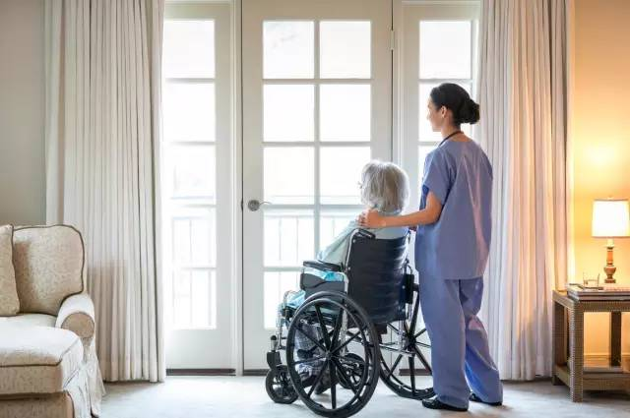
什么是好的养老院
在美国，有很多高龄老人试图自己独立生活，这些不服老的人们有的坚持自己开车，有的即使难以自理却坚持不愿去养老院。
1992年，阿图妻子的姥姥爱丽丝84岁，她没得过什么大病，也没住过院。仍和朋友一起上健身房，自己购物、做家务。儿女为了她的生活方便，提出要她搬过来一起住，但她却无意改变自助的独居生活。
然而不久后，情况开始发生变化，有次和家人去山间度假时，爱丽丝没来吃午饭。家人在别人的屋子里找到了她；有一次她开车把油门当做刹车，所幸冲到篱笆墙上，被邻居看见了。可是就算是这样，她也不愿意妥协。直到有一天，爱丽丝雇了两个人修剪院子里的树并整理院子。她跟他们定了一个合理价格，但是工作完成后他们说她该给他们1000美元。她犹豫不决，在钱的问题上她很谨慎；但他们大声嚷嚷并威胁她，被逼无奈下爱丽丝写了支票，吓的浑身发抖，同时也很尴尬。
她没跟任何人提起这件事。耽搁了一天，那两人傍晚的时候又来了，要求她付更多的钱。她和他们争论，但最后还是写了支票，最终的总价是7000多美元。又一次，她一个字都没吐露。然而，邻居听见爱丽丝家门口有人高声喧哗，叫来了警察。骗子被抓获后，儿女很快提出陪爱丽丝一起去看看养老院。虽然只说去看看，但爱丽丝和儿女们都明白事态的发展。
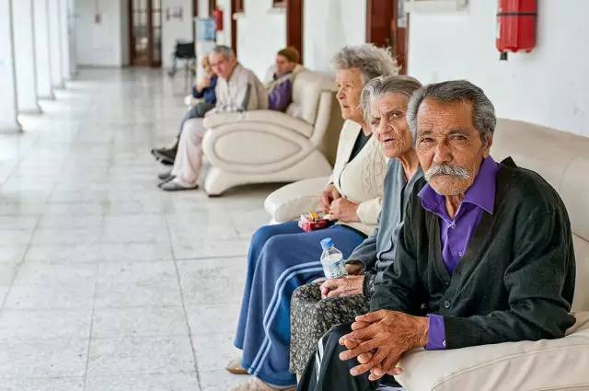
其实跟爱丽丝的想法一样，很多老人不愿离开几十年的家去养老院，就是害怕成为养老院的“犯人”。
在美国，大多养老院的宗旨就是安全，护工们客客气气的照顾着你，不让干这个，不让干那个，唯一所能做的就是保障安全。当老人们进了养老院，当发现周围的人都在等死，数着自己还有多少天时，她会无助、会害怕。没有希望，与社会隔绝，这就是为什么老人极度反对去老人院的原因。
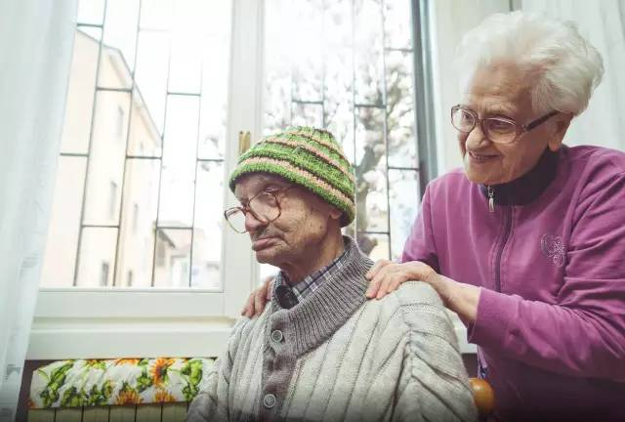
那么，养老院可不可以变得更好呢？
阿图发现一个叫威尔逊的人，在她19岁那年，她的妈妈杰茜得了毁灭性的中风，但当时威尔逊没有收入，除了疗养院，杰茜别无去处。
去后不久，杰茜不停地对她说，“带我离开”。威尔逊不知所措，她与妈妈探讨了很久老人真正的需求到底是什么？她心目中的关键词是“家”。家是老人的优先顺序中占主导地位的唯一地方，她可以决定怎么安排时间、怎么分享空间、怎么打理自己的物品。在家之外的地方，决定不了。这种自由的丧失是爱丽丝和杰茜这些老人最害怕的。
威尔逊考察了很多养老院后决定自己来发起改变。她和丈夫坐在餐桌边勾画新的老年之家。就这么一步一步规划、建房、跟政府周旋，排除了所有障碍之后，在1983年，开辟了名叫帕克之地的专为老人设计的新型“辅助生活中心”。这里不是老人院，这里是家，需要的时候可以立即找到帮助人员，其他人进门必须敲门。自由度非常大。
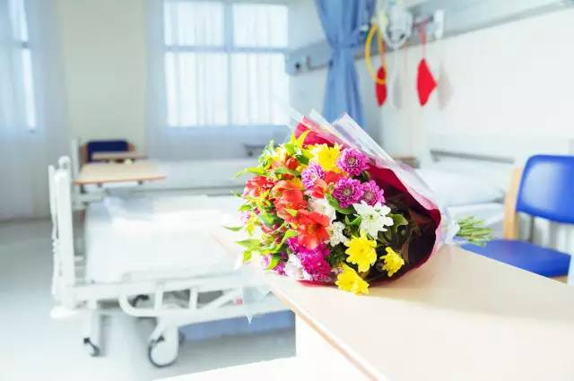
如果你问万一有老人躺在里边一睡不醒怎么办？而帕克之地的理念就是即便发生了这样的事，那也是这个老人自己的选择。
要允许老人冒一点的风险，因为这样他起码能有尊严的走完这段旅途。就是因为这种人文关怀，帕克之地到开业的时候几乎瞬间就住满了人，里面没有一个人被称为病人，他们都是房客，并被作为房客对待。生活满意度一直都很高。帕克之地越做越大，直到被一个大机构收购，因为害怕风险，大机构又把它变回了传统的老人院。令人欣慰的是，还有人没有放弃探索。
一个叫托马斯的医生接任大通纪念疗养院医疗主任一职。从第一天开始，他就感觉到疗养院的生活和他理想的自给自足的独立生活相差太远。考察一段时间后，他发现疗养院缺失的元素乃是生活本身，他决定试着注入一点活力。
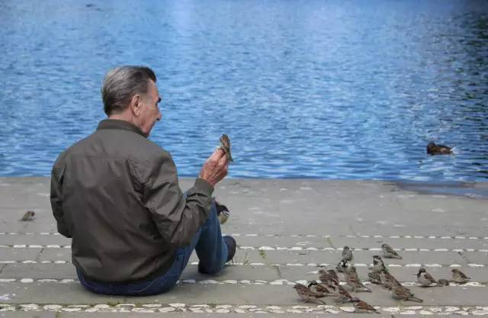
于是，他在大通纪念疗养院引进了两条狗，四只猫，一百只鸟，令人兴奋的是，由此革命开始了。
“我们认为不能说话的人开始说话了，”托马斯说，“之前完全孤僻、不走动的人开始造访护士站，说‘ 我带狗出去散步 ’。”……所有的鸟都被居民收养了，他们给每只鸟取了名字。人们的眼里有了光亮，他们苏醒了，活过来了！
威尔逊希望彻底取消疗养院，托马斯重建了疗养院。但是他们追求的是同样的理念：帮助处于独立状态的人们维持存在的价值。
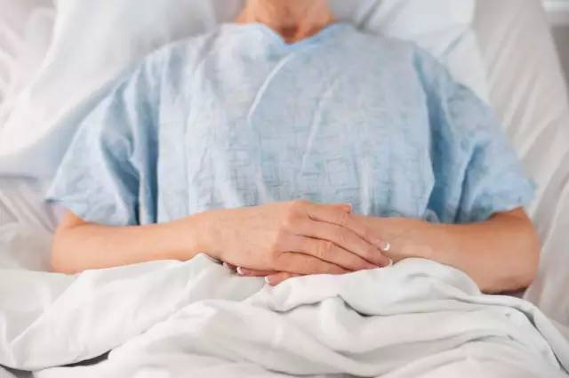
阿图与父亲最好的告别
在人生的最后一刻活的有价值，意味着没有厌倦感，没有孤独感，也没有无助感。当人们探索什么才是最好的告别方式时，也引出了一个艰难的问题：什么时候应该努力医治，什么时候应该放弃治疗？
阿图经过大量案例研究发现，经过放化疗和过多医疗干预的患者寿命并没有得到预期的延长，反而采用姑息疗法的患者往往活得比放化疗的患者更长。姑息疗法与医学抢救治疗的优先顺序正好相反，医学抢救治疗以治病为先，以延长寿命为先；而姑息治疗则以病人的舒适度为先，根据病人身心情况来调整治疗手段。很多人在进行化疗以后身体和精神快速崩溃，医学抢救治疗的负面效果几乎难以避免。
在阿图的父亲70岁出头的时候，被检查出脊髓长了肿瘤。阿图立即找了两位最有经验的神经外科医生咨询，一位医生提议尽快开刀把脊柱切开拿去肿瘤，并且告诉他们手术的代价是几周之内可能四肢瘫痪，但没有别的选择。另一位医生建议，应该等到阿图的父亲自己觉得情况不能忍受、想要考虑治疗时才做手术。
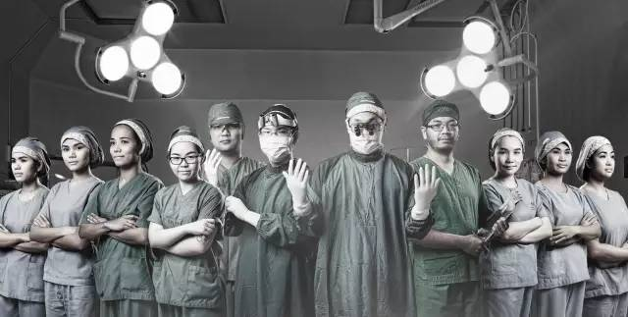
医生分三种类型，家长型、资讯型、解释型。
第一个医生就是家长型，以医学权威来指示患者做决定，这也是目前最普遍的医患交往模式。资讯型就是医生把所有数据和事实告诉患者，该怎么做由患者裁决。越来越多的医生对病人的了解少之又少，而对科学的了解越来越多。事实上，这两种类型的关系都不是人们想要的，我们既想了解信息，又需要掌握和裁决权，同时我们也需要指导。
阿图认为，他和父亲遇到的第二个医生就是解释型医生，这种医生的角色是帮助病人确定他们想要什么。解释型医生会询问：“对你来说什么最重要？你有些什么担心？”得到了答案之后，他们会告诉你哪种方法能帮助你实现优先目标。其实，这也是一种共同决策的模式。
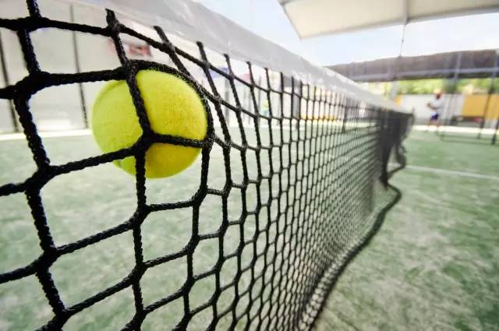
于是阿图跟父亲商量，虽然查出了脊柱瘤，但依然可以自由的打网球、给自己的病人做手术。就这样，这种相对健康的状况保持了整整四年的时间。所有人都觉得这种幸福就像天上掉下来的一样。而如果一开始就让父亲做了手术，那他可能早已瘫痪在床。
在长达四年的时间，阿图的父亲都开开心心的像正常人一样生活。直到有一天开始出现破绽——他打网球的时候，球拍开始从手里飞出去，手指的抓握能力丧失了。父亲非常沮丧，他甚至不再喝酒了。阿图隐约觉得，他们来到了岔道口。他曾目睹几十位病人经过同样的岔道口。严重的危机逼在眼前，艰难的谈话总要开始：“爸爸……你觉得手术时间到了吗？ 如果情况恶化的话，你的目标是什么？为了阻止病情的恶化，你愿意做哪些取舍？“父亲只说，“是该做手术了。我只希望，不要让我太痛苦。“
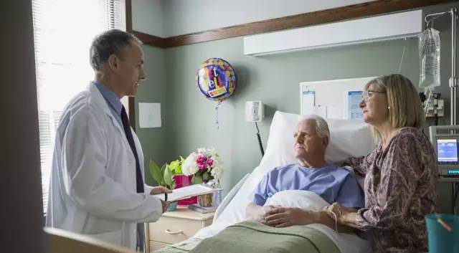
阿图尊重了父亲的选择，送他去做了手术。手术之后恢复得还不错，又生活了好多年。直到最后病情到了不可逆的状况，把父亲接回了家，采用用了不让父亲痛苦的姑息疗法。
当父亲疼得厉害的时候，阿图就帮他打吗啡，如果还疼就再打。他带着父亲到院子里坐，一家人越来越珍惜最后相互陪伴的时间。有一天午后，阿图听到爸爸的呼吸声越来越弱，直到悄声无息。有一段时间他们觉得爸爸已经走了，过了一个多小时，他的眼睛睁开了，露出微笑，家人们坐在周围聊着天。过了很长时间，真的没声音了，检查后才发现，才知道爸爸真的走了。
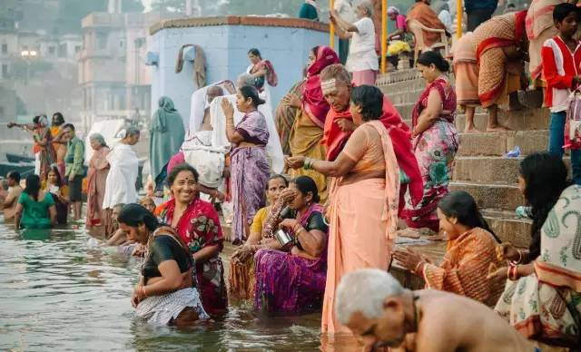
根据阿图一家印度教的传统，用火化的方法安葬了父亲，把骨灰撒进了圣地恒河。仪式结束之后，阿图按照习俗还得喝几口恒河水。恒河水对于世界上最大的宗教来说是神圣的，但同时也是世界上污染最严重的河流之一，阿图虽然已经预先服用了适当的抗生素，但后来还是得了贾第虫。他觉得这样的仪式把父亲同比我们自身大得多的事物连结在了一起。这是一个完美的告别。
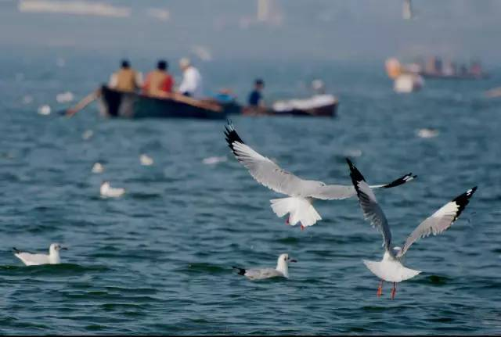
思考死亡是为了活得更好
思考死亡是为了活得更好。那些理由不仅仅是在生命的尽头或者是生命衰弱时才变得紧要，而是在人的生命过程中都紧要。
无论什么时候身患重病，身体或心智因此垮掉，最重要的问题都是同样的：你怎么理解当时情况及其潜在后果？你有哪些恐惧，哪些希望？你愿意牺牲什么，不愿意做哪些妥协？最有助于实现这一想法的行动方案是什么？
近几十年，姑息医疗的诞生把这种思考带入对垂死病人的护理中。生命是一条单行线，生老病死的进程不可逆。正是如此，末期病人和老人才会成为无效治疗和精神照顾缺失的牺牲品。好在社会已经意识到这个问题亟待解决，我们正在为生命的末期关怀开辟安宁缓和医疗的新路径。
我们相信，到那一天，生的愉悦与死的坦然都将成为生命圆满的标志！

